用例图

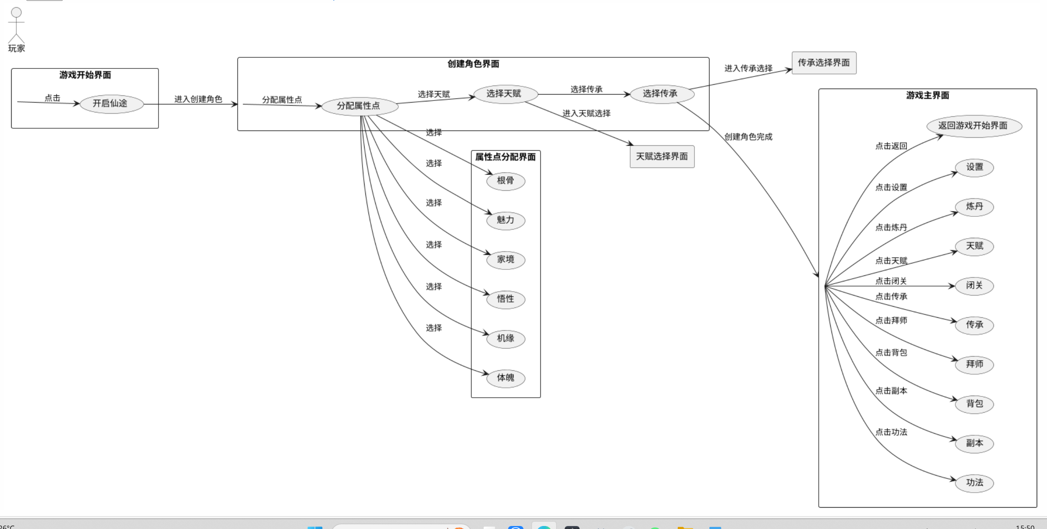

时序图

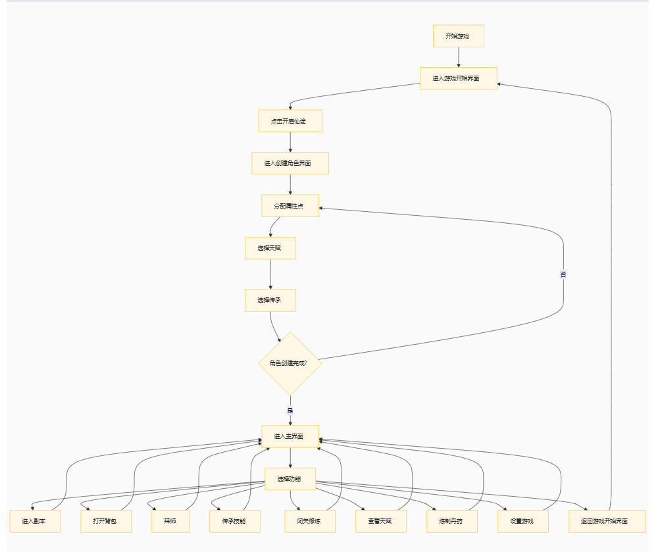

类图

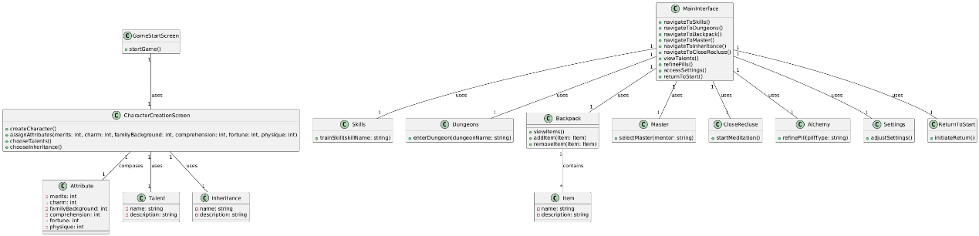

1. GameStartScreen 类代表游戏开始界面，包含开始游戏的方法。
2. CharacterCreationScreen 类代表创建角色的界面，包含分配属性点、选择天赋和选择传承的方法。
3. Attribute 类代表角色的属性，包括根骨、魅力、家境、悟性、机缘和体魄。
4. Talent 和 Inheritance 类分别代表角色的天赋和传承。
5. MainInterface 类代表游戏主界面，包含导航到各种功能的方法。
6. Skills、Dungeons、Backpack、Master、CloseRecluse 和 Alchemy 类代表主界面中的具体功能。
7. Settings 和 ReturnToStart 类代表设置和返回游戏开始界面的功能。
8. Item 类代表背包中的物品。

时序图

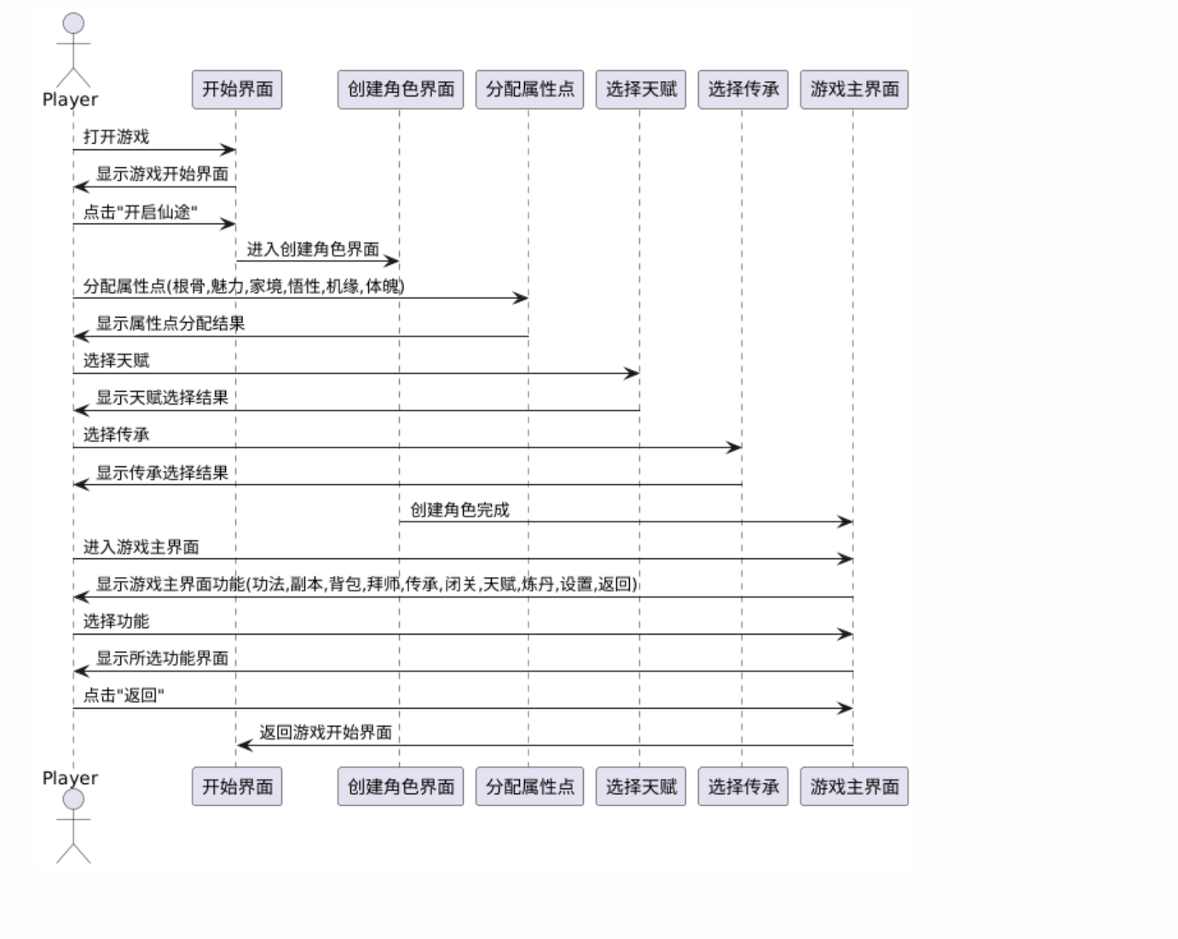

协作图

